ĐÁP ÁN MÔN TOÁN LỚP 9
Năm học 2013 – 2014

Bài 1: (3.5đ) Giải các phương trình và hệ sau:
a) 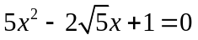
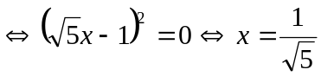 0.5đ x2
b) x² + (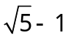)x –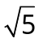 = 0
Ta có: 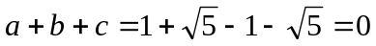 0.25đ x2
Phương trình có 2 nghiệm 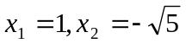 0.25đ x2
c) 4x⁴ – 5x² – 9 = 0
Đặt: 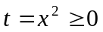 phương trình trở thành: 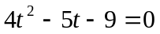
Ta có: 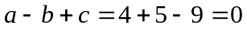 0.25đ
Phương trình có 2 nghiệm 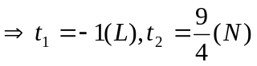 0.25đ
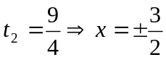 0.25đ

d) 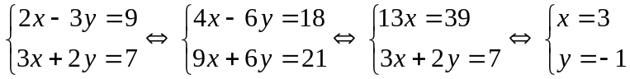 0.25đ x3
Bài 2: (1,5đ) Cho đồ thị hàm số (P): 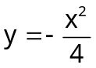 và (d): y = x –2
a) Vẽ (P) và (d) đúng: 0.5đ
b) Tìm tọa độ giao điểm của (P) và (d): 0.5đ
c) Tìm điểm M: 0.5đ
Bài 3: (1.5đ) Cho phương trình x² + mx + 2m – 4 = 0
a) Chứng tỏ phương trình luôn luôn có nghiệm với mọi giá trị của m
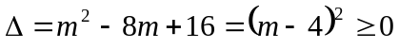 0.25đ x2
Phương trình luôn có nghiệm với mọi m
b) Áp dụng định lý Viet :
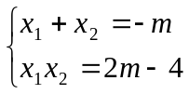 0.25đ x2
c) Tìm m để phương trình có hai nghiệm x₁, x₂ thỏa 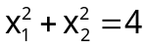
0.25đ
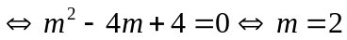 0.25đ

Bài 4: ( 3.5đ )
- Chứng minh tứ giác: AEHF, AFDC nội tiếp.
Tứ giác AEHF: 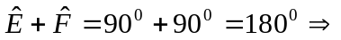Tứ giác AEHF nội tiếp. 0.25đ x2
Tứ giác AFDC có : 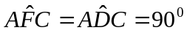  Tứ giác AFDC nội tiếp ( F, D cùng nhìn AC dưới 1 góc vuông ) 0.25đ x2
- Chứng minh tứ giác AHCK là hình bình hành.
Có: 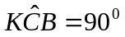( góc nội tiếp chắn nửa đường tròn)
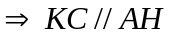( cùng vuông góc với BC ) 0.25đ x2
Tương tự: ( cùng vuông góc với AB ) 0.25đ
Vậy tứ giác AHCK là hình bình hành. 0.25đ
- Chứng minh : HD.AI = AD.HI
Tứ giác AFDC nội tiếp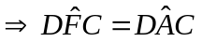
Tứ giác AFHE nội tiếp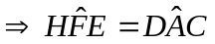
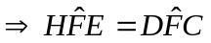 FH là phân giác trong của góc DFE. 0.25đ
Mà 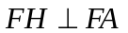 nên FA là phân giác ngoài của góc DFI. 0.25đ
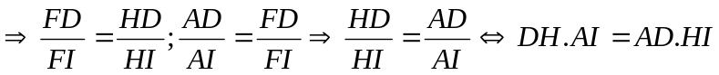 0.25đ
- Giả sử AC = BK. Tính tổng AB.CK + BC.AK theo R ?
Chứng minh được:
AEB vàKCB đồng dạng AB.CK = BK.AE 0.25đ
ECB vàAKB đồng dạng BC.AK = BK.EC 0.25đ
Cộng từng vế: AB.CK + BC.AK = BK.AE + BK.EC = BK.AC = 3R² 0.25đ

----------HẾT----------

